Міністерство освіти і науки, молоді та спорту України

Національний Технічний Університет України

«Київський Політехнічний Інститут»

Факультет прикладної математики

Кафедра спеціалізованих комп’ютерних систем

***КУРСОВА РОБОТА***

з дисципліни

**"Комп’ютерна електроніка"**

Виконав: Євтушенко Є.О.

Група: КB-91

Номер залікової книжки: КВ-9105

Київ 2011

V семестр

Міністерство освіти і науки, молоді та спорту України

Національний Технічний Університет України

«Київський Політехнічний Інститут»

Факультет прикладної математики

Кафедра спеціалізованих комп’ютерних систем

Узгоджено ЗАХИЩЕНА "__"_________2011р.

Керівник роботи з оцінкою_________________

_______/Сапсай Т.Г./ _______ / Сапсай Т.Г./

***“ Дослідження роботи D-тригера на основі***

***базових схем 2І-НЕ та 3І-НЕ ТТЛ”***

Виконавець роботи:

Євтушенко Євгеній Олександрович

_________2011р.

_________

Завдання на курсову роботу

з дисципліни: «Комп’ютерна електроніка»

Варіант 5

1. Задати режим роботи програмного лічильника.

Коефіцієнт N = 16105

1. Дослідити базові схеми 2І-НЕ та 3І-НЕ ТТЛ.

Вхідні дані для розрахунків:

E = 5 В

U0ВХ ­= 0,052 В

U1ВХ = 4,180 В

U1ВИХ ≥ 4,18 В

UБЕ = 0,6 B

UБК = 0,55 B

I0ВХmax  = 0,0012 А

βН=10

βІНВ=1

1. На базі досліджених схем 2І-НЕ та 3І-НЕ побудувати D - тригер (інформаційний вхід прямий, синхронний), синхронізація забезпечується за переходом сигналу на вході «С» (з «0» в «1»).

Входи R, S – прямі, асинхронні.

1. На базі двох D – тригерів побудувати схему, яка забезпечує поділ вхідної частоти на 3 (з використанням додаткового вентиля ), з урахуванням заданої послідовності переходів початкового та забороненого стану.

|  |  |
| --- | --- |
| **Q0** | **Q1** |
| 0 | 0 |
| 1 | 0 |
| 1 | 1 |

Дослідити роботу схеми і забезпечити вихід із забороненого стану ( Q1 = “0”, Q2 = “1” ), з урахуванням послідовності переходів побудувати таблицю.

Погоджено : Виконавець роботи Студент групи КВ-91

Керівник Сапсай Т.Г. __________ Євтушенко Є.О.

Дата _____________ Дата _____________

**Завдання 1**

Задати режим роботи програмованого лічильника. Коефіцієнт N=**16105**

**1.1** Умовне графічне зображення програмованого лічильника з коефіцієнтом ділення від 3 до 21327 .



Призначення входів:

J1 – J16 – інформаційні установочні коди;

Ka, Kb, Kc – коди формування модуля M;

С – тактовий вхід;

L – управляючий вхід для задання режиму роботи;

* 1. Розрахунок коефіцієнта.

Коефіцієнт ділення N можна задати наступною формулою

*N=M(1000P1+100P2+10P3+P4)+P5*

P1 і P5 задаються розрядами J1 – J4, P5 – остача від ділення, P1 займає розряди що залишились;

Решта коефіцієнтів задається наступними розрядами:

* P4: J8, J7, J6, J5;
* P3: J12, J11, J10, J9;
* P2: J16, J15, J14, J13;

M – модуль (значення визначається за таблицею).

|  |  |  |  |  |  |  |  |  |
| --- | --- | --- | --- | --- | --- | --- | --- | --- |
| Ka | Kb | Kc | M | P1max | P5max | Nmin | Nmax(P2÷P4, 0÷9) | Nmax(P2÷P4, 0÷15) |
| 1 | 1 | 1 | 2 | 7 | 1 | 3 | 15999 | 17331 |
| 0 | 1 | 1 | 4 | 3 | 3 | 3 | 15999 | 18663 |
| 1 | 0 | 1 | 5 | 1 | 4 | 3 | 9999 | 13329 |
| 0 | 0 | 1 | 8 | 1 | 7 | 3 | 15999 | 21327 |
| 0 | 1 | 0 | 10 | 0 | 9 | 3 | 9999 | 16659 |

Для даного випадку (N = 16105) для задання коефіцієнту ділення можна використовувати значення *M=2, M=4, M=8* та *M=10*. Розглянемовипадки M = 4 та М = 8:

1. **M=4.** В цьому випадку N можна подати наступним чином (враховуючи, що максимальне значення P1 – 3):

*N = 4026*4 + 1 = 4*(1000*3+100*10+10*2+6)+1 = 16105*;

Таким чином: P1 = 3 P2 = 10 P3 = 2 P4 = 6 P5 = 1.

Управляюче слово матиме наступний вигляд:

|  |  |  |  |  |  |  |  |  |  |  |  |  |  |  |  |  |  |  |  |
| --- | --- | --- | --- | --- | --- | --- | --- | --- | --- | --- | --- | --- | --- | --- | --- | --- | --- | --- | --- |
| **P2** | | | | **P3** | | | | **P4** | | | | **P1** | | **P5** | |  |  |  |  |
| ***J16*** | ***J15*** | ***J14*** | ***J13*** | ***J12*** | ***J11*** | ***J10*** | ***J9*** | ***J8*** | ***J7*** | ***J6*** | ***J5*** | ***J4*** | ***J3*** | ***J2*** | ***J1*** | ***Ka*** | ***Kb*** | ***Kc*** | ***L*** |
| 1 | 0 | 1 | 0 | 0 | 0 | 1 | 0 | 0 | 1 | 1 | 0 | 1 | 1 | 0 | 1 | 0 | 1 | 1 | 0 |

1. **M=8.** В цьому випадку N можна подати наступним чином (враховуючи, що максимальне значення P1 – 1):

*N = 2013*8 + 1 = 8*(1000*1+100*10+10*1+3)+1 = 16105*;

Таким чином: P1 = 1 P2 = 10 P3 = 1 P4 = 3 P5 = 1.

Управляюче слово матиме наступний вигляд:

|  |  |  |  |  |  |  |  |  |  |  |  |  |  |  |  |  |  |  |  |
| --- | --- | --- | --- | --- | --- | --- | --- | --- | --- | --- | --- | --- | --- | --- | --- | --- | --- | --- | --- |
| **P2** | | | | **P3** | | | | **P4** | | | | **P1** | **P5** | | |  |  |  |  |
| ***J16*** | ***J15*** | ***J14*** | ***J13*** | ***J12*** | ***J11*** | ***J10*** | ***J9*** | ***J8*** | ***J7*** | ***J6*** | ***J5*** | ***J4*** | ***J3*** | ***J2*** | ***J1*** | ***Ka*** | ***Kb*** | ***Kc*** | ***L*** |
| 1 | 0 | 1 | 0 | 0 | 0 | 0 | 1 | 0 | 0 | 1 | 1 | 1 | 0 | 0 | 1 | 0 | 0 | 1 | 0 |

**Завдання 2**

Дослідити роботу базових схем ТТЛ:

* **2І-НЕ**

**2.1.** Умовне графічне позначення схеми.

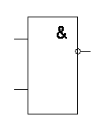

* 1. Електронна схема.

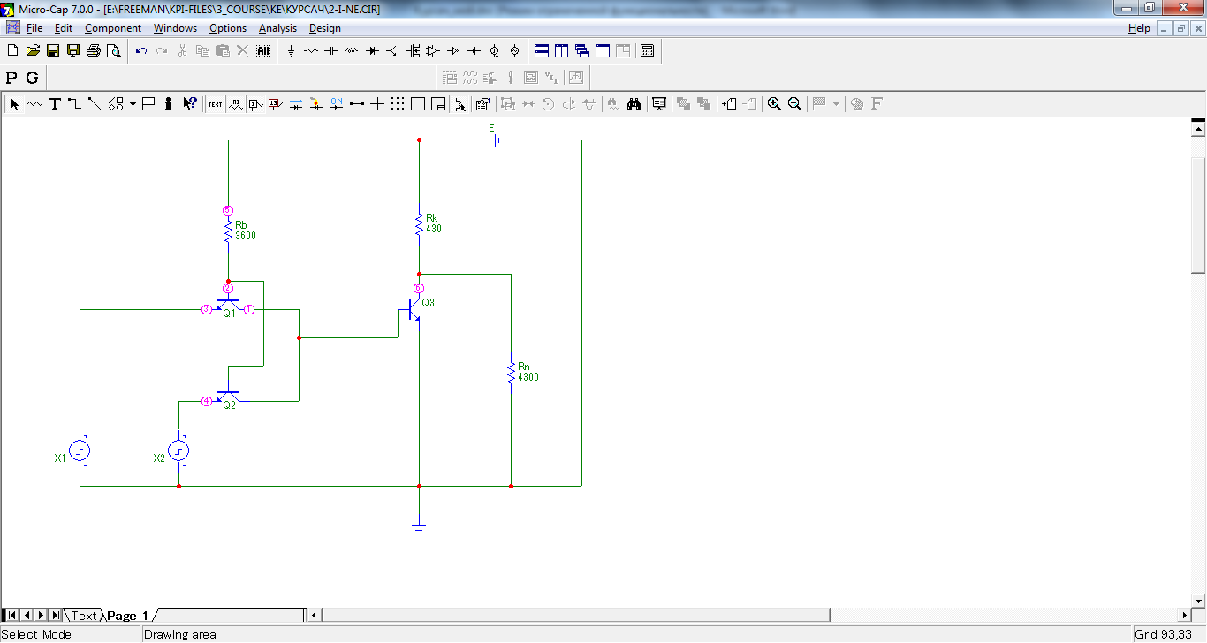

* 1. Розрахунок параметрів схеми (напруга, струм, номінали резисторів).

Вихідні дані для розрахунків схеми:

E = 5 В

U0ВХ ­= 0,052 В

U1ВХ = 4,180 В

U0ВИХ ­≤ 0,053 В (дані взяті з лабораторної роботи №4)

U1ВИХ ≥ 4,18 В

UБЕ = 0,6 B

UБК = 0,55 B

I0ВХmax  = 0,0012 А

βН=10

βІНВ=1

IRн = 0.033 А

Розглянемо випадок, коли UВХ=U0ВХ- напруга у вузлі **2**

U2= U0ВХ + UБЕ = 0,052+0,6 = 0,652 [B];

Через опір RБ має проходить струм, який не більший за струм IRб= I0ВХmax, відповідно

RБ = (E – Ub) / IRб= (E – Ub) / I0ВХmax = (5-0,652)/0,0012 = 3623,33 [Ом];

Опір RБ округляємо в меншу сторону, оскільки IRб не повинен перевищувати I0ВХmax. Тому RБ = 3600[Ом].

Розглянемо випадок, коли UВХ=U1ВХ(Х1 та Х2) – високі рівні)

U2 =UБЕ + UБК= UБЕ+UБК = 0.6+0.55 = 1,15 [B];

IRб = (E – U2) / RБ = (5-1,15)/ 3600 = 0,001069 [А];

враховуючи, що βІНВ=1

Ic= IRб + IЕК = 2*IRб = 2*0,001069 = 0,002138 [А];

Ic= IБ(Q3)

IБ(Q3) = 0,002138 [А];

Для розрахунку теоретичних значень U0ВИХ і U1ВИХ, які використовуються в порівняльній таблиці використаємо метод розрахунку лабораторної роботи №1 (для простого інвертора)

UВИХ = U1'ВИХ =URн

RН = URн / IRн =U1'ВИХ / IRн

За U1ВИХ візьмемо його мінімальне значення, що за умовою дорівнює U1ВХ:

RН =U1ВХ / IRн = 4,18 / 0.033 = 126,67 [Ом] ;

Значення RН округляємо в більшу сторону, оскільки при розрахунку RН ми обирали мінімальне значення U1ВИХ=U1ВХ, і тому номінал опору треба вибирати, округлюючи в більшу сторону.

R*Н = 130 [Ом];

U1*ВИХ = U*Rн = IRн*R*Н = 0,033*130 = 4,29 [B]

RК = URк / IRк =(E-URн) / IRн = (5 – 4,29) / 0,033 = 21,52 [Ом];

R*К = 20 [Ом];

I*Rн = E / (R*К + R*Н) = 5/(20 +130) = 5/ 150 = 0,03333 [А];

U1ВИХ = I*Rн*R*Н = 0,0333*130 = 4,329 = 4,33 [В];

U0ВИХ≤ 0,1 [В] ;

Якщо UВИХ=U1ВИХ, то IRк=IRн=I1ВИХ=IRб, тоді

RК = URк / IRк =(Е - U1ВИХ) / IRк = (5 - 4,5) / 0,001069 = 468 [Ом];

R*К = 430 [Ом];

RН = URн / IRн =U1ВИХ / IRн = 4,5 / 0,001069 = 4221 [Ом];

R*Н = 4300 [Ом];

Визначимо навантажувальну здатність даної схеми:

IK(Q3)= βН*IБ(Q3)= 10*0,002138= 0,02138 [А];

I0Rк = (Е - U0ВИХ) / RК = (5-0.053) / 430 = 0.011504 [А];

IH = IK(Q3) - I0Rк = 0,02138- 0, 011504 = 0,00987 [А];

N = IH / I0ВХmax = 0,00987 / 0.0012 = 8,229 = 8;

*(Отримане значення N округляється до найближчого меншого цілого числа.)*

|  |  |  |  |  |  |  |  |  |  |
| --- | --- | --- | --- | --- | --- | --- | --- | --- | --- |
| Параметри | | UВХ[B] | UВИХ[B] | U2[B] | U1[B] | IRb[A] | IRк[A] | IRн[A] | Ib(Q3)[A] |
| розрах. значення | UВХ=U0ВХ | 0,052 | 4,5 | 0,652 | 0 | 0,0012 | 0,001069 | 0,001069 | 0 |
| UВХ=U1ВХ | 4,18 | 0,053 | 1,15 | 0,6 | 0,001069 | 0.01143 | 0 | 0,02138 |
| реальні значення | UВХ=U0ВХ | 0,052 | 4,54 | 0,576 | 0,07 | 0,001224 | 0,001057 | 0,001057 | 0 |
| UВХ=U1ВХ | 4,18 | 0,054 | 1,095 | 0,591 | 0,001085 | 0,011502 | 0,000013 | 0,02196 |

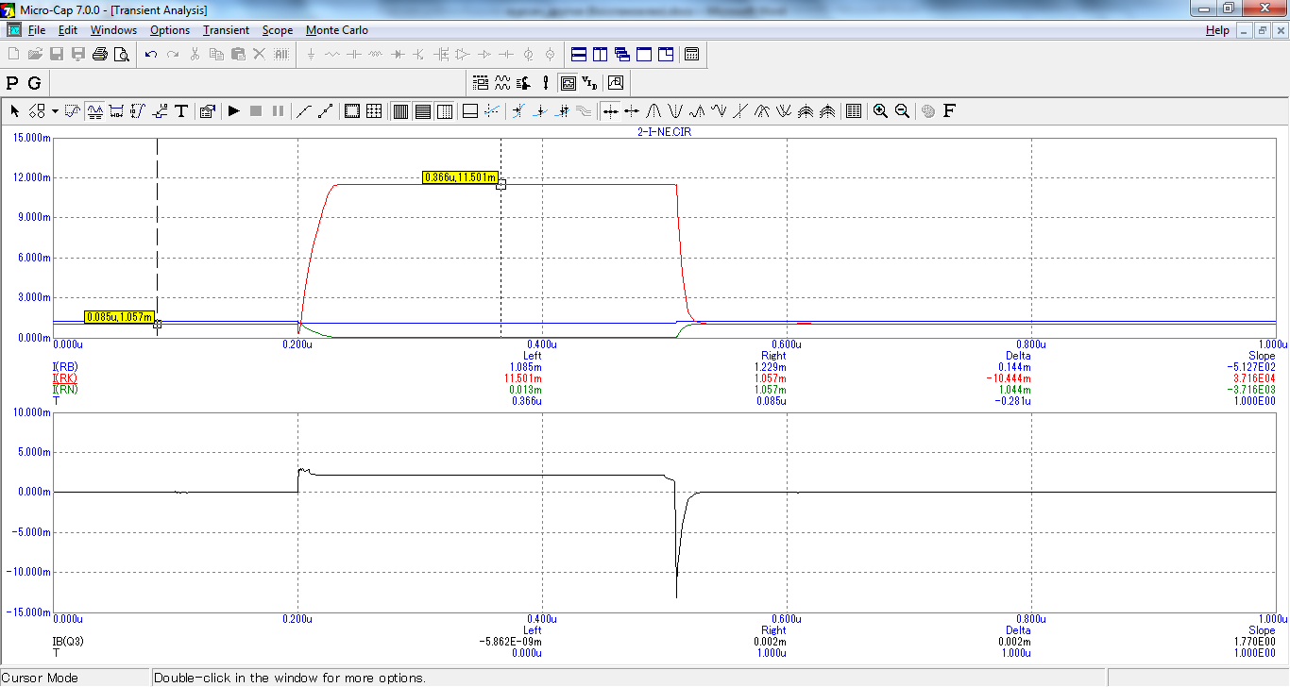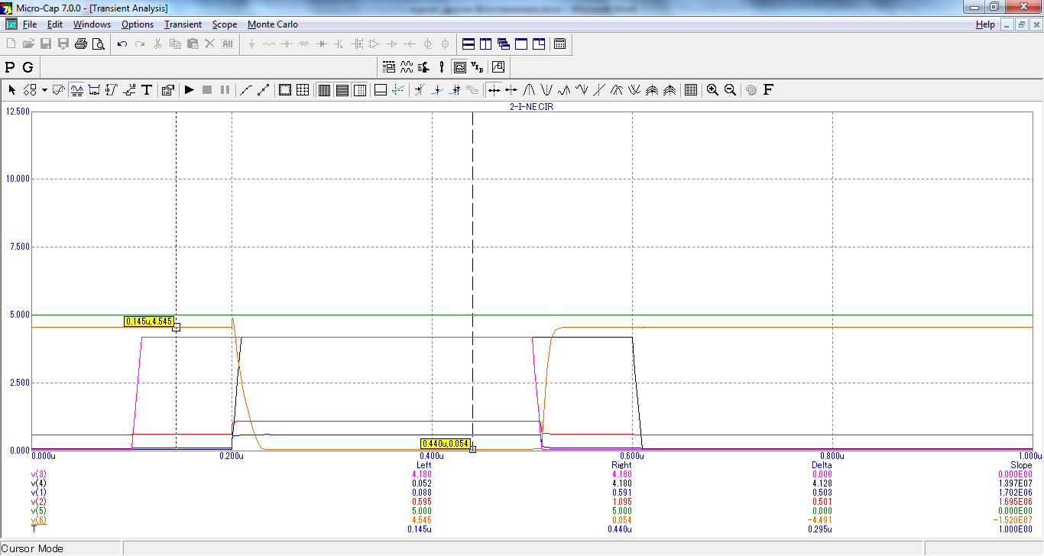

**2.1.4.** Дослідити схему у випадку одного, двох або відсутності низьких рівнів на вході, дослідити вхідні струми, зробити висновки:



(таблиця 2.1)

|  |  |  |
| --- | --- | --- |
|  |  |  |
| L | L | H |
| H | L | H |
| L | H | H |
| H | H | L |

(таблиця 2.2)

|  |  |  |
| --- | --- | --- |
|  |  |  |
| 0,052 | 0,052 | 4,54 |
| 4,18 | 0,052 | 4,54 |
| 0,052 | 4,18 | 4,54 |
| 4,18 | 4,18 | 0,054 |

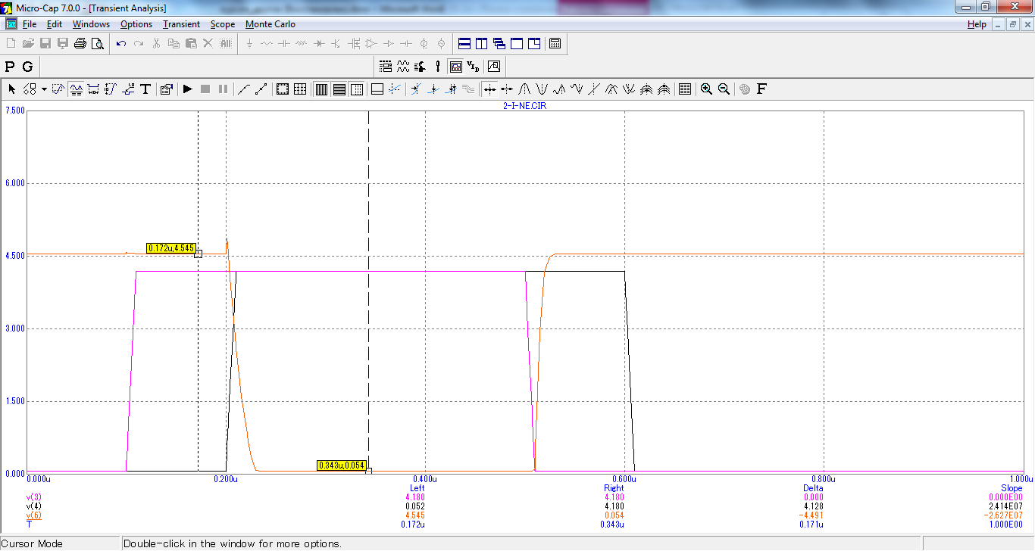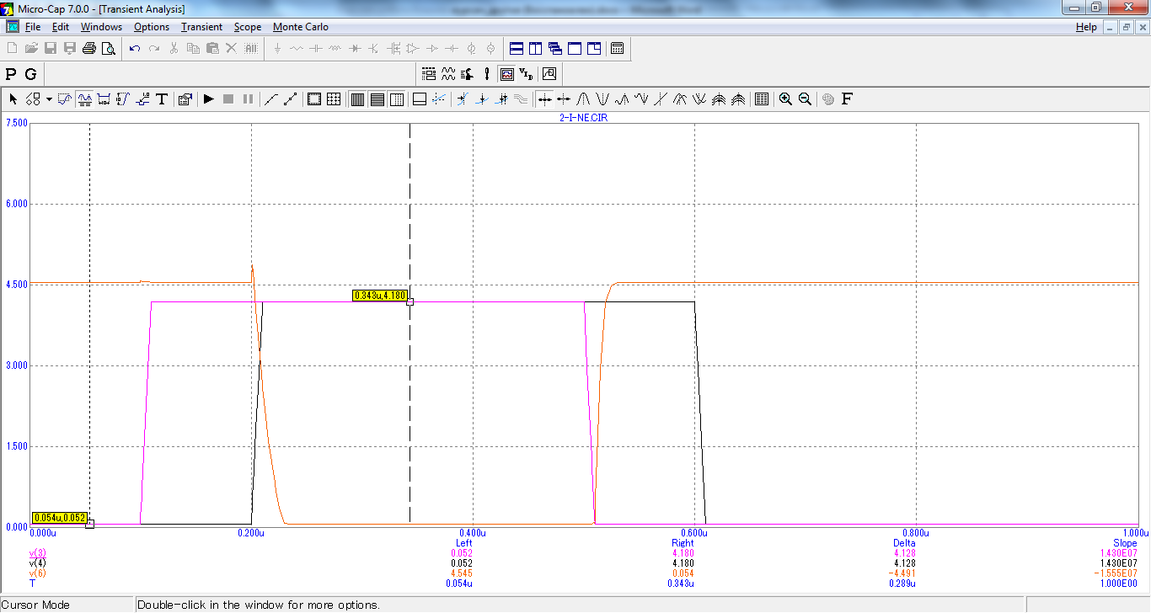

Дослідити роботу базових схем ТТЛ:

* **3І-НЕ**

**2.2.1**. Умовне графічне позначення схеми.

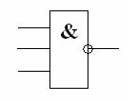

* + 1. Електронна схема.

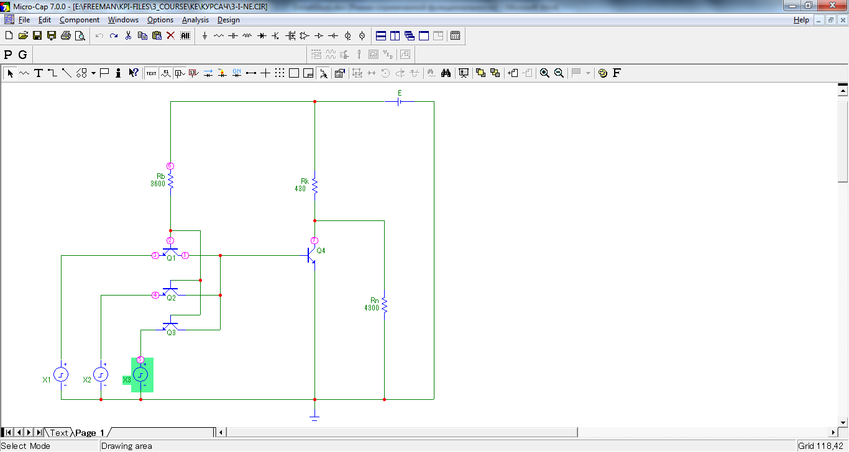

**2.2.3.** Розрахунок параметрів схеми (напруга, струм, номінали резисторів).

Вихідні дані для розрахунків схеми:

E = 5 В

U0ВХ ­= 0,052 В

U1ВХ = 4,180 В

U0ВИХ ­≤ 0,053 В (дані взяті з лабораторної роботи №4)

U1ВИХ ≥ 4,18 В

UБЕ = 0,6 B

UБК = 0,55 B

I0ВХmax  = 0,0012 А

βН=10

βІНВ=1

IRн = 0.033 А

Всі значення для схеми 3I-HE візьмемо з розрахунків для базової схеми ТТЛ 2I-HE.

Підсумкова таблиця:

|  |  |  |  |  |  |  |  |  |  |
| --- | --- | --- | --- | --- | --- | --- | --- | --- | --- |
| Параметри | | UВХ[B] | UВИХ[B] | U2[B] | U1[B] | IRb[A] | IRк[A] | IRн[A] | Ib(Q4)[A] |
| розрах. значення | UВХ=U0ВХ | 0,052 | 4,5 | 0,652 | 0 | 0,0012 | 0,001069 | 0,001069 | 0 |
| UВХ=U1ВХ | 4,18 | 0,053 | 1,15 | 0,6 | 0,001069 | 0.01143 | 0 | 0,02138 |
| реальні значення | UВХ=U0ВХ | 0,052 | 4,54 | 0,566 | 0,07 | 0,001232 | 0,001057 | 0,001057 | 0 |
| UВХ=U1ВХ | 4,18 | 0,054 | 1,085 | 0,591 | 0,001088 | 0,011502 | 0,000013 | 0,02202 |

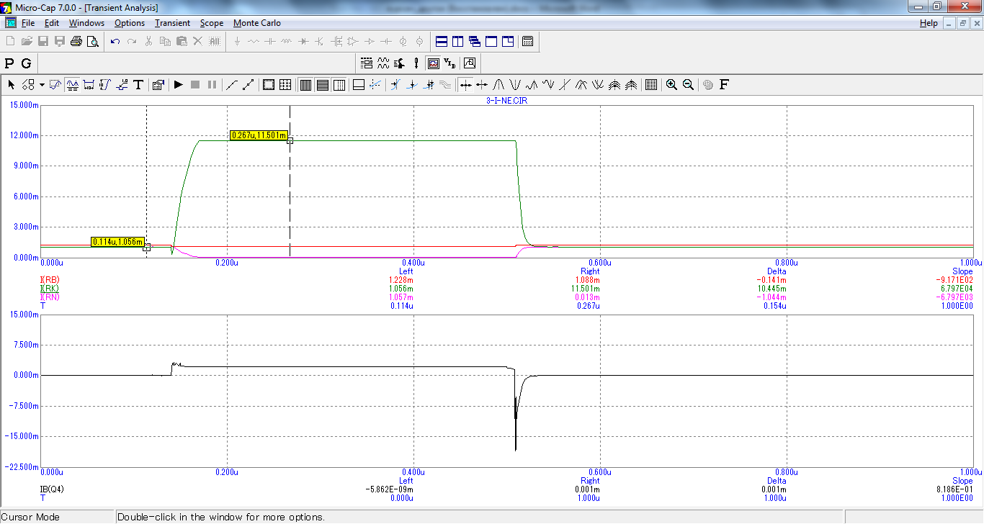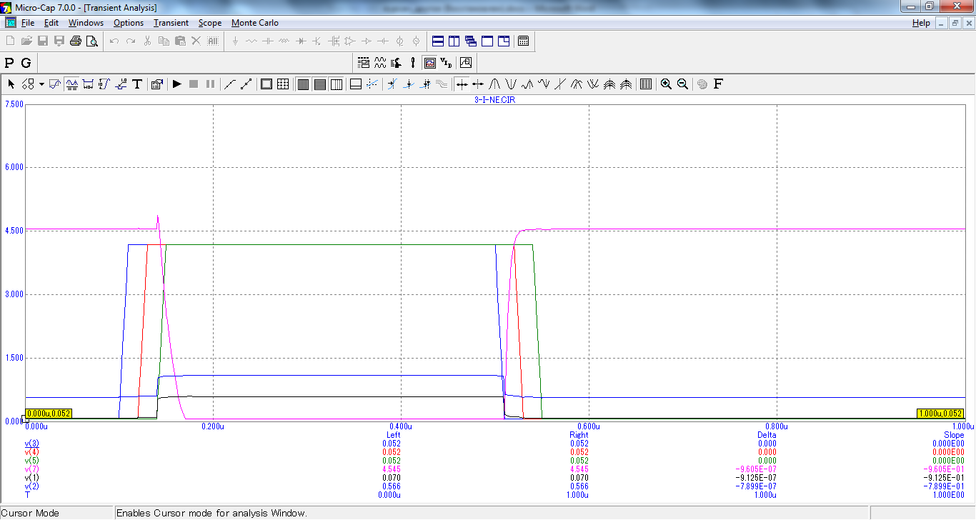

**2.2.4.** Дослідити схему у випадку одного, двох, трьох або відсутності низьких рівнів на вході, дослідити вхідні струми, зробити висновки:



(таблиця 2.3)

|  |  |  |  |
| --- | --- | --- | --- |
|  |  |  |  |
| L | L | L | H |
| L | L | H | H |
| L | H | L | H |
| L | H | H | H |
| H | L | L | H |
| H | L | H | H |
| H | H | L | H |
| H | H | H | L |

(таблиця 2.4)

|  |  |  |  |
| --- | --- | --- | --- |
|  |  |  |  |
| 0,052 | 0,052 | 0,052 | 4,545 |
| 0,052 | 0,052 | 4,18 | 4,545 |
| 0,052 | 4,18 | 0,052 | 4,545 |
| 0,052 | 4,18 | 4,18 | 4,545 |
| 4,18 | 0,052 | 0,052 | 4,545 |
| 4,18 | 0,052 | 4,18 | 4,545 |
| 4,18 | 4,18 | 0,052 | 4,545 |
| 4,18 | 4,18 | 4,18 | 0,054 |

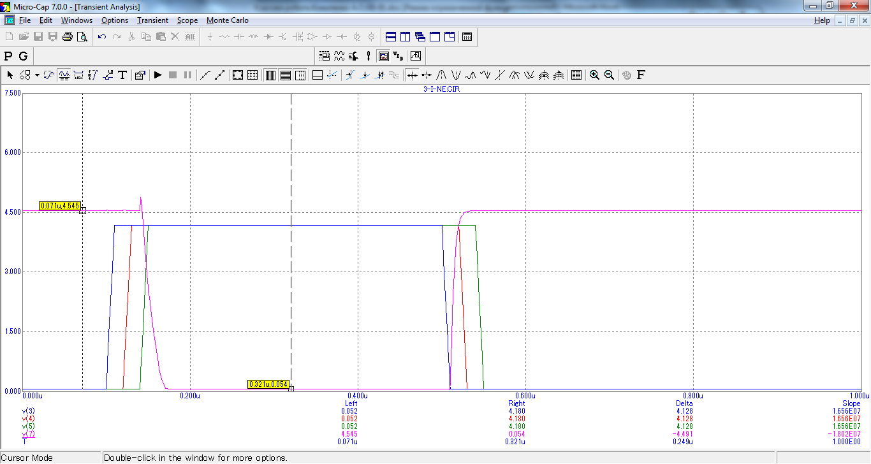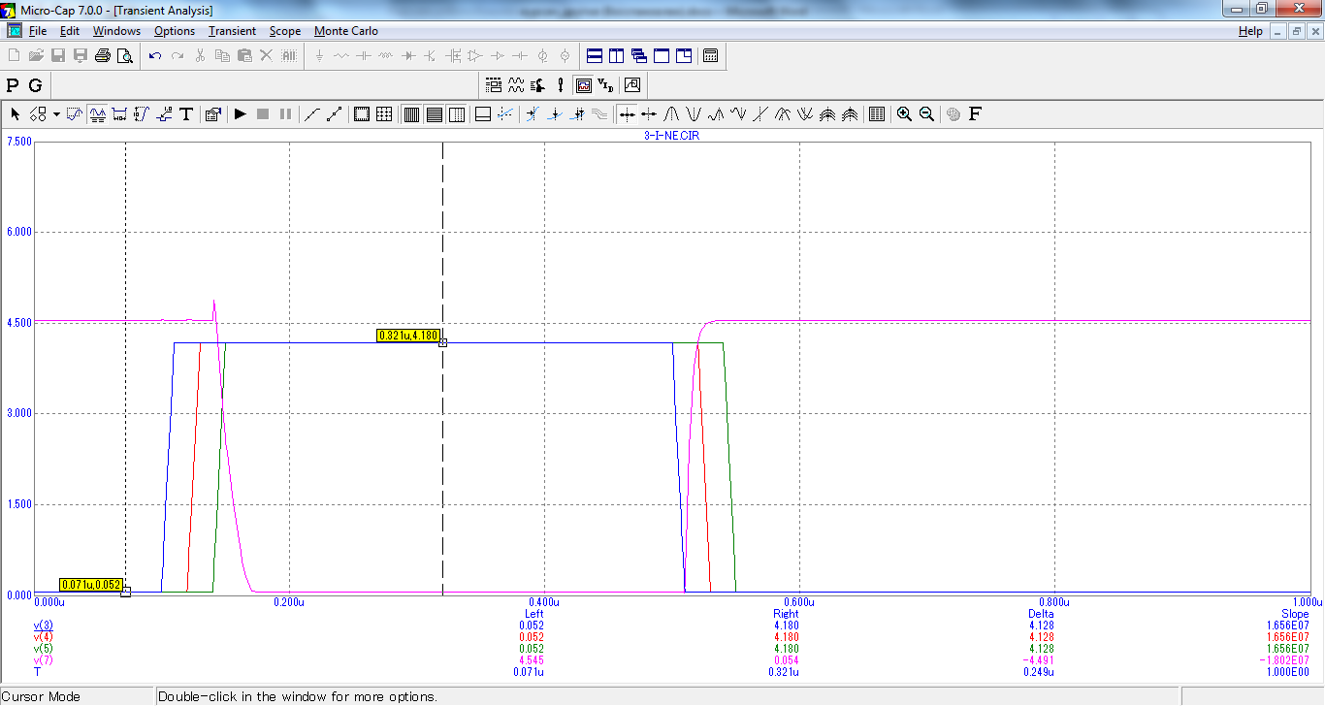

**2.2.5** Висновок

У даному завданні ми дослідили роботу схем 2І-НЕ та 3І-НЕ. Ми комбінували вхідні рівні і отримували вихідне значення. Дивлячись на них ми переконалися у правильності роботи схеми. При подачі на всі входи високого рівня – на виході встановлюється низький рівень. Якщо хоча б на одному вході подати низький рівень – на виході отримаємо високий рівень

Якщо всі вхідні транзистори працюють у інверсному режимі, струм їхньої бази буде проходити на колектор і напруга переходу «джерело – пульсар» буде більшоюнапруги «джерело – «земля»». Коли хоча б на один вхід подається низький рівень, напруга переходу «джерело– пульсар» зменшиться. Струм буде протікати через базу-емітер відповідного вхідного транзистора, вихідний транзистор буде закритий і на виході встановиться високий рівень.

Дивлячись на таблицю можна сказати, що в більшості випадків теоретичні розрахунки збігаються з практичними.

**Завдання 3**

На базі досліджуваної схеми ТТЛ 2І-НЕ та 3І-НЕ побудувати D-тригер.

* 1. Умовно графічне зображення:

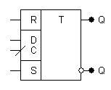

3.2 Схема переходів D тригера

|  |  |
| --- | --- |
|  |  |
| 0 | 0 |
| 1 | 1 |

3.3 Будова синхронного тригера за MS – схемою у колі синхросигналу на елементах І-НЕ:

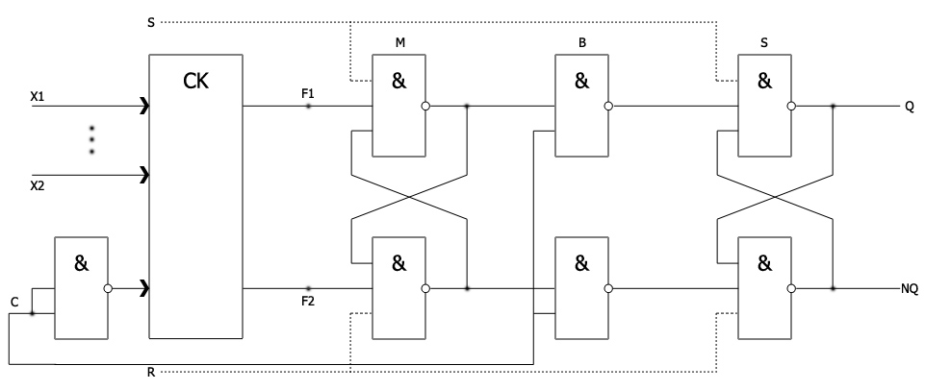

3.4 Вибираємо бістабільну схему на елементах І-НЕ:

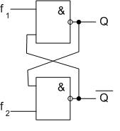

3.5 Беремо таблицю функцій збудження бістабільної схеми на елементах І-НЕ, і будуємо повну таблицю переходів D-тригера:

|  |  |  |  |
| --- | --- | --- | --- |
|  |  |  |  |
| 0 | 0 | 1 | * |
| 0 | 1 | 0 | 1 |
| 1 | 0 | 1 | 0 |
| 1 | 1 | * | 1 |

|  |  |  |  |  |  |
| --- | --- | --- | --- | --- | --- |
|  |  |  |  |  |  |
| 0 | 0 | 0 | 0 | 1 | * |
| 0 | 0 | 1 | 1 | * | 1 |
| 0 | 1 | 0 | 0 | 1 | * |
| 0 | 1 | 1 | 1 | * | 1 |
| 1 | 0 | 0 | 0 | 1 | * |
| 1 | 0 | 1 | 0 | 1 | 0 |
| 1 | 1 | 0 | 1 | 0 | 1 |
| 1 | 1 | 1 | 1 | * | 1 |

При ** тригер не змінює свого стану, тому  . При ** тригер має функціонувати за таблицею переходів - тригера.

В повній таблиці переходів, аналізуючи послідовно переходи і використовуючи при цьому повну таблицю функцій збудження бістабільної схеми на елементах І-НЕ, заповнюємо стовпці f1та f2.

3.6 За допомогою діаграми Вейча мінімізуємо функції «» та «»:



|  |  |  |  |
| --- | --- | --- | --- |
| 0 | * | 1 | 1 |
| 1 | * | * | 1 |









|  |  |  |  |
| --- | --- | --- | --- |
| 1 | 1 | 0 | * |
| * | 1 | 1 | * |







3.7 Будуємо схему тригера:

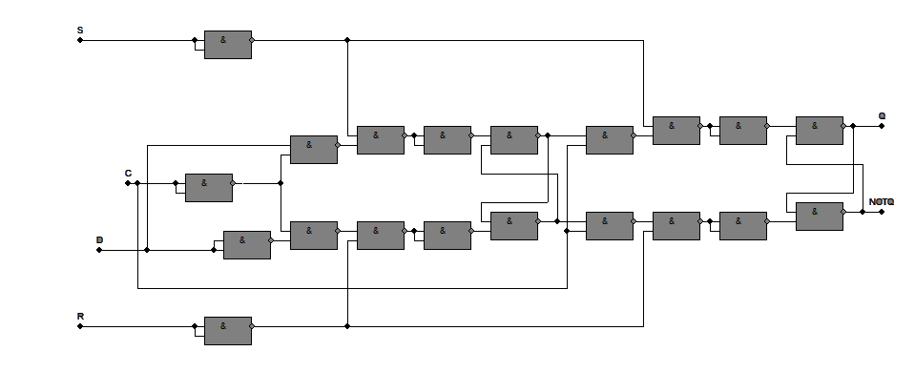

Загальний вигляделектронної схеми

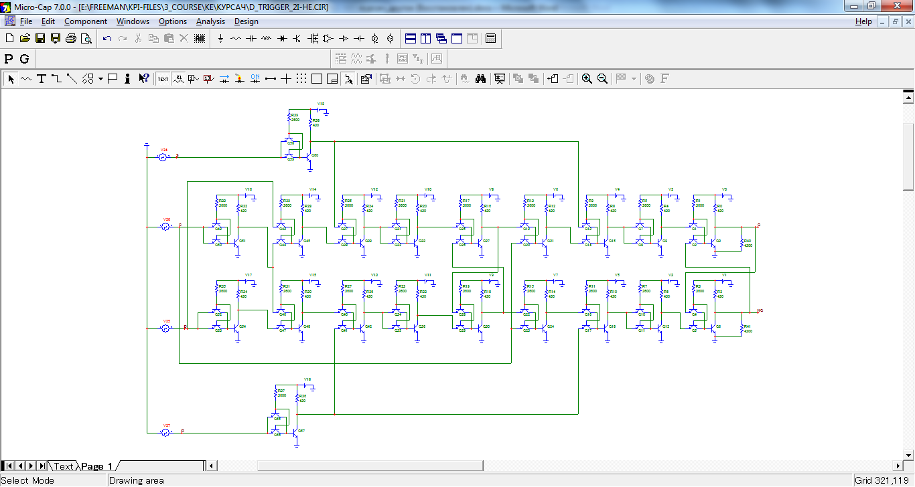

**C**

**D**

**Бістабільна**

**схема**

**Master**

**В**

**Е**

**Н**

**Т**

**И**

**Л**

**І**

**Slave**



3.8 Графік роботи тригера:

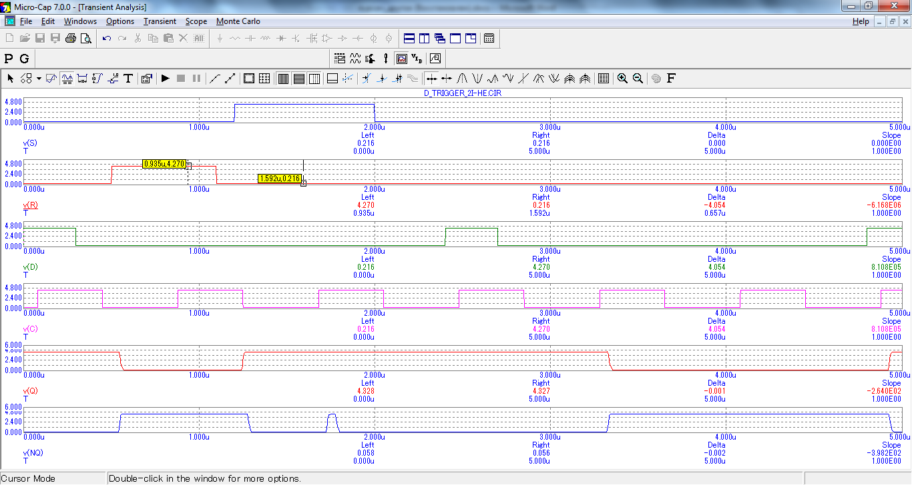

* Якщо «» встановлюється водиницю, «» також встановлюється в одиницю за наступним синхросигналом.
* Якщо «» встановлюється в нуль, «» дорівнює рівню логічної одиниці.
* Якщо «» встановлюється в одиницю, «» дорівнює рівню логічної одиниці.
* Якщо«»встановлюється в низький рівень, то за наступним синхросигналом Qбуде встановлено в низький рівень.

**Завдання 4**

Побудувати схему ділення вхідної частоти на 3 з використанням D-тригерів

* 1. Таблиця переходів станів тригерів

|  |  |  |
| --- | --- | --- |
|  | **Q1** | **Q2** |
| **0** | 0 | 0 |
| **1** | 1 | 0 |
| **2** | 1 | 1 |

Заборонений стан 01

* 1. Функції, які потрібно буде подавати на інформаційні входи тригерів:

|  |  |  |  |  |  |
| --- | --- | --- | --- | --- | --- |
|  |  |  |  |  |  |
| 1 | 1 | 0 | 0 | 1 | 0 |
| 0 | 1 | 1 | 0 | 1 | 1 |
| 0 | 0 | 1 | 1 | 0 | 0 |

Таблиця переходів D− тригера

|  |  |
| --- | --- |
| D(t) | Q(t+1) |
| 0 | 0 |
| 1 | 1 |



* 1. Схема з’єднання тригерів із використанням УГЗ.

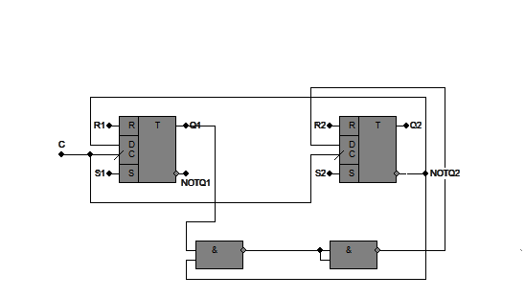

* 1. Загальний вигляд схеми на вентилях

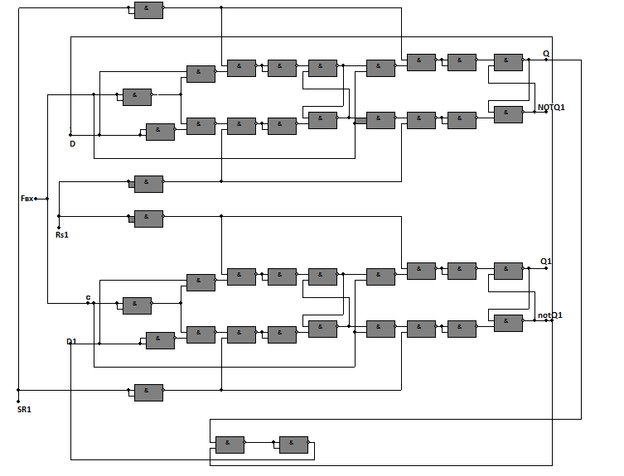

* 1. Загальний вигляд електронної схеми

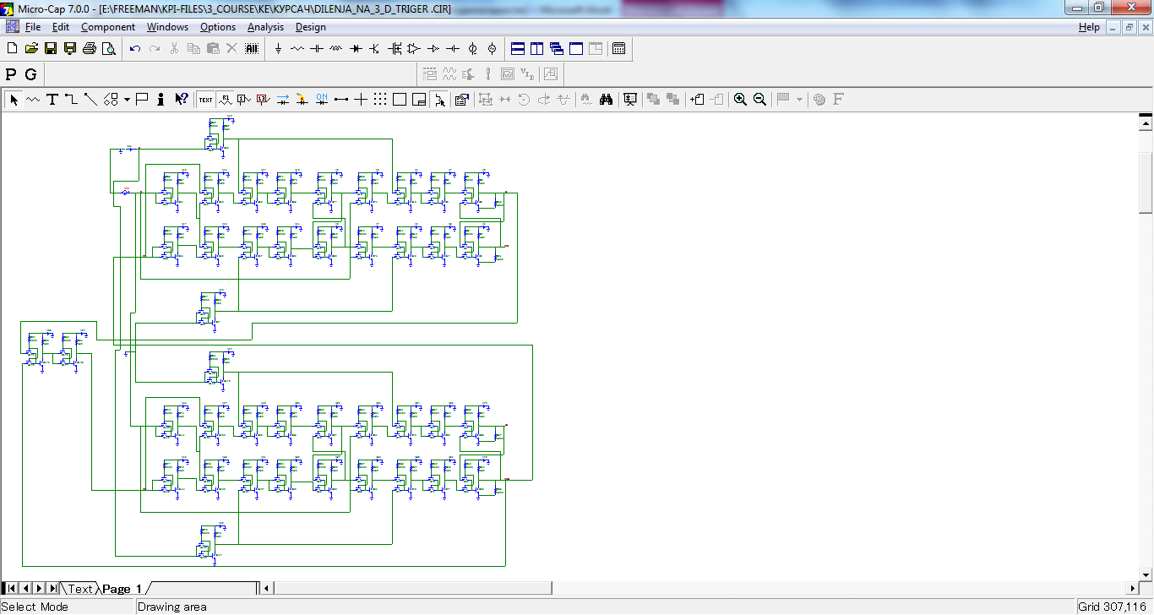

* 1. Графік дослідження роботи схеми

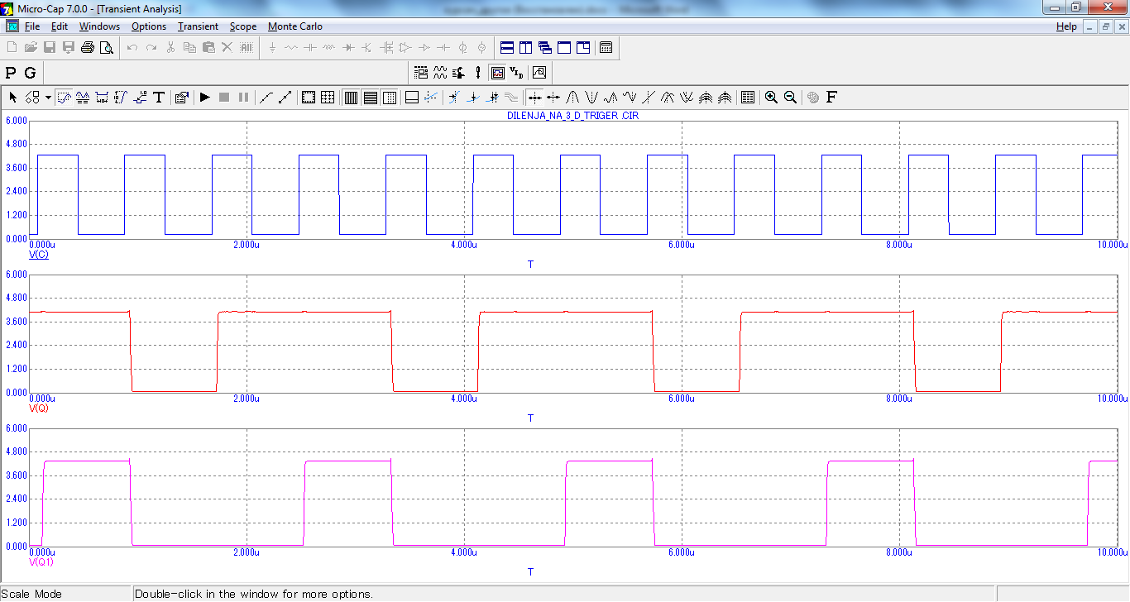

З графіку можна зробити висновок, що схема працює правильно і забезпечує ділення вхідної частоти на 3. Синхронізація забезпечується за переходом сигналу на вході Cз 0 в 1.

* 1. Перевірка на вихід із забороненого стану:

00

01

10

11

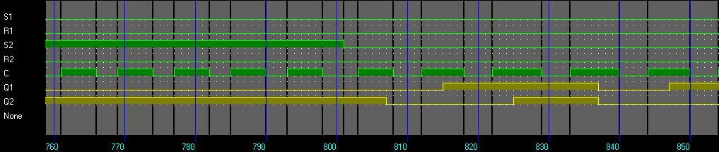

**Використана література**

1. Конспект лекцій по дисципліні «Комп’ютерна електроніка».
2. Приколи лабораторних робіт по дисципліні «Комп’ютерна схемотехніка».